**Diseño de solución**

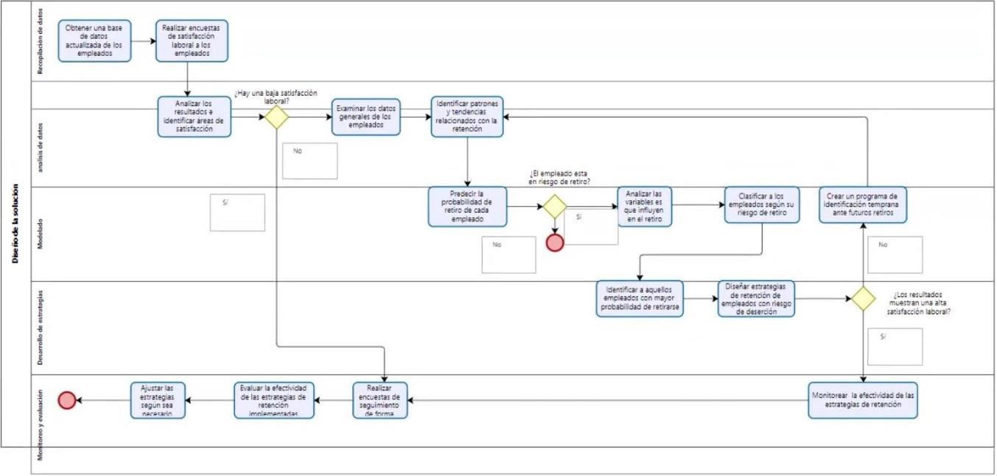

Para mayor visibilidad del diagrama;

<https://drive.google.com/file/d/1b1e1_sGiVGB-OT4SAJ2UiL1qsdYXOyLR/view?usp=sharing>

**Objetivo general:** Reducir la tasa de deserción de empleados en la compañía.

**Problema de negocio**: Reducir la tasa de retiros al 12% o menos

**Problema analítico:**

1. Explorar las variables que influyen en la deserción de empleado.
2. Predecir y prevenir la deserción de empleados mediante análisis de datos.
3. Identificar y analizar las variables relevantes para las personas con riesgo de deserción, con el objetivo de implementar medidas preventivas y alertas tempranas que fomenten la retención del personal.